Муниципальное автономное дошкольное образовательное учреждение «Детский сад №42»

Конспект интегрированного занятия в старшей группе на тему «Весна»
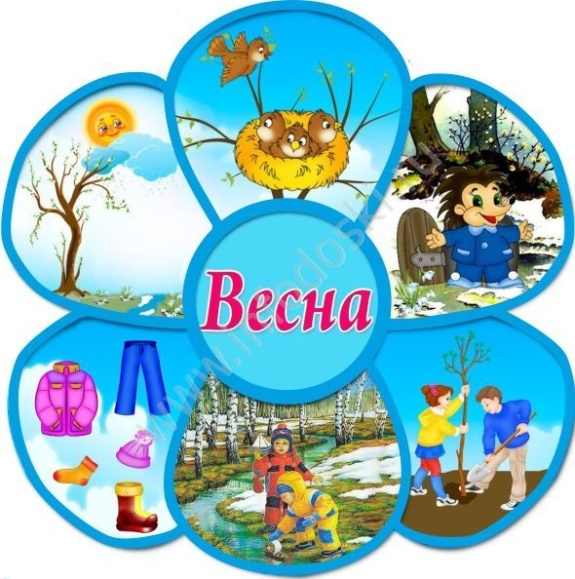

Подготовила воспитатель :
Милкина Ю. С.

.

Саранск
2018

Тема: «Весна».
Возраст: 5-6 лет
Детский сад: № 42
Место проведения: группа № 7
Цель: Закрепить знания детей о времени года «весна»; закрепить умение выделять признаки весны; продолжать развивать связную речь детей, двигательную активность, мышление, память; воспитывать интерес к окружающему миру и изменениям
Задачи:
Образовательные:
- Выявить уровень сформированности знаний и представлений детей за учебный год;
- Закрепить знания о весне, уточнить ее приметы, расширить знания детей о народных названиях весенних месяцев;
- Поддерживать интерес к интеллектуальной деятельности, желание играть, проявлять настойчивость, целеустремлённость, взаимопомощь;
- Закрепить умение работать с таблицами – схемами для развития связной речи детей;
- Закреплять умение рисовать карандашами, фломастерами, самостоятельно выбирать сюжет для рисования;
- Активизировать словарь детей.
Развивающие:
- Развивать у детей интерес к самостоятельному решению проблемных ситуаций;
- Развивать воображение, художественно- творческие способности и творческую активность детей.
Воспитательные:
- Воспитывать интерес, любознательность детей;
- Воспитывать самостоятельность;
- Воспитывать интерес к творчеству.

Интеграция образовательных областей :
ОО «Познание» Познавательное развитие предполагает развитие интересов детей, любознательности и познавательной мотивации; формирование познавательных действий, становление сознания; развитие воображения и творческой активности
ОО«Социально-коммуникация» Развивать общение и взаимодействие ребенка со сверстниками и взрослыми.
ОО«Физическая культура» Развивать двигательную активность детей посредством физкультминутки. Осуществлять контроль за осанкой ребенка во время рисования.
ОО «Художественное творчество» Художественно-эстетическое развитие предполагает реализацию самостоятельной творческой деятельности детей (изобразительной, конструктивно-модельной, музыкальной и др.).
Предварительная работа: наблюдения в природе; рассматривание репродукций картин и иллюстраций о весне; заучивание пословиц и поговорок; загадывание загадок о весне и о животных; выполнение физкультурных разминок, пальчиковой гимнастики; чтение произведений художественной литературы с описанием весеннего пейзажа.
Индивидуальная работа: активизировать Лопареву Ульяну и Мочалову Вику
Словарная работа: протальник, снегогон, травень.
Развивающая среда: воздушный шар, конверт (с письмом и разрезной картинкой Феи Знаний), корзинка с заданиями, картинки с признаками весны , «лес» - деревья (декорация и белка, буквы с цифрами (РОМАШКА), , шкатулка с животными .
Раздаточный материал: альбомные листы, цветные карандаши, фломастеры.
Мотив детской деятельности: проблемно-игровой.
Ход занятия
Приветствие
«Друг»
Собрались все дети в круг,
Я- твой друг и ты мой друг.

Вместе за руки возьмемся
И друг другу улыбнемся!
В группу залетает воздушный шар (наполненный гелием), а к ниточке привязан конверт.
- Ребята, посмотрите, что это такое? (конверт не подписан). Странный какой-то конверт, на нём ничего не написано.
- Давайте откроем конверт и посмотрим что там, (Воспитатель открывает конверт, в конверте лежит разрезная картинка и письмо).
- В конверте лежат разрезные картинки, давайте мы их сейчас соберем, и тогда может быть, узнаем от кого оно. (Дети собираю картинки, на картинке изображена волшебная фея).
-Всё ясно, значит, письмо нам прислала Фея Знаний. Теперь мы можем с вами его прочесть.
(Воспитатель читает письмо).
"Здравствуйте дорогие ребята! Хочу поздравить вас с окончанием учебного года. И по такому замечательному поводу, я приготовила для вас сюрприз, вы сможете его найти, если пройдёте все испытания. Задания будут сложными, но интересными; выполнив их, вы узнаете, где лежит клад. Вы готовы к путешествию?: Тогда удачи. Даю подсказку: «Задания лежат в лукошке, а лукошко у окошка».
(Дети находят корзину с заданиями, которые надо выполнить.)
- Ну что ребята начнем выполнять задания Феи Знаний? (воспитатель достаёт 1 карточку.)
По ходу всего путешествия воспитатель достаёт карточки, и дети их выполняют задания.
Задание № 1
Рыхлый снег  На солнце тает,  Ветерок в ветвях играет,  Звонче птичьи голоса  Значит,  К нам пришла ...  (Весна) | Яростно река ревёт  И разламывает лёд.  В домик свой скворец вернулся,  А в лесу медведь проснулся.  В небе жаворонка трель.  Кто же к нам пришёл?  (Апрель)
Дует тёплый южный ветер,  Солнышко всё ярче светит.  Снег худеет, мякнет, тает,  Грач горластый прилетает.  Что за месяц? Кто узнает?  (Март) | Зеленеет даль полей,  Запевает соловей.  В белый цвет оделся сад,  Пчёлы первые летят.  Гром грохочет. Угадай,  Что за месяц это?(Май)
(по мере того как дети отгадывают загадки, воспитатель выставляет картинку с изображением этого месяца)
-Ребята о чем были загадки? (о весне и весенних месяцах)
- Как называют весенние месяцы в народе? (март – протальник, апрель – снегогон, май – травень).
-А какие пословицы и поговорки о весне вы знаете?
Весна красна цветами, а осень снопами.
Весна длинным днем красна.
Весенний день – что ласковое слово.
Апрель с водой, а май с травой.
Сухой март — плодородие, дождливый — неурожай.
В марте, апреле зима сзади и спереди.
В марте мороз скрипуч, да не живуч.
Апрельский цветок ломает снежок.
Апрельский скворец - весны гонец.
Апрель начинается при снеге, а кончается при зелени.
Апрель богат водой, а май - травой.
Майская трава и голодного накормит.
Май - пора цветения.
Как в мае дождь, так будет и рожь.
-Молодцы ребята, вы справились с этим заданием.
Задание № 2
Игра «Буквы заблудились»
(Нарисованы буквы, под ними цифры)
-Ребята, здесь написано какое-то слово, я не могу его прочитать, помогите мне, пожалуйста. Расставьте цифры по порядку от 1 до 7, и прочитаем, что получится, (дети расставляют буквы вместе с цифрой по порядку).

- А получилось слово - РОМАШКА.
- Какой мы слышим первый звук в этом слове? (звук [p]). Назовите слова, в которых есть звук [p] и стоит в начале слова; в середине; в конце.
Задание № 3
Физкультминутка
Вместе по лесу идём,
Не спешим, не отстаём.
Вот выходим мы на луг. (Ходьба на месте.)
Тысяча цветов вокруг! (Потягивания — руки в стороны.)
Вот ромашка, василёк,
Медуница, кашка, клевер.
Расстилается ковёр
И направо и налево. (Наклониться и коснуться левой ступни правой рукой, потом наоборот — правой ступни левой рукой.)
К небу ручки протянули,
Позвоночник растянули. (Потягивания — руки вверх.)
Отдохнуть мы все успели
И на место снова сели. (Дети садятся.)
Задание № 4
Дети попадают "в лес" (оформление из искусственных деревьев или деревья нарисованные на ватмане, а рядом сидит белка-игрушка).
-Ребята, похоже, мы оказались с вами в лесу.
-Что мы видим с вами в этом "лесу"? (дерево и белку)
-Давайте мы сейчас с вами хлопнем в ладоши, столько раз, сколько слогов в слове белка.(2 раза)
А сейчас присядем столько, сколько слогов в слове дерево. (3 раза)
Ребята, а скажите мне белка она какая? (пушистая, рыжая, зимой серая, прыгучая, быстрая и т.д.)
Где живет белка? (в дупле)
А где живут её лесные друзья?

Например: лиса – в норе, медведь – в берлоге, у волка – логово, зайчик под кустом, муравей – в муравейнике, птицы – в гнезде.
Составим рассказ, о белке используя схему.
«Это белка. У нее рыжая и пушистая шуба. Уши у нее треугольные, а на кончиках кисточки. Хвост у белки большой и пушистый. У белки 4 лапы. Они очень цепкие, поэтому белка может прыгать по деревьям. Живет белка в дупле на дереве. Питается она шишками, грибами и орехами».
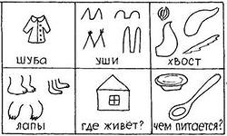
Задание № 5
Нарисуй свое любимое животное. Животные бывают какие? ( дикие и домашние) Подумайте и нарисуйте любимого животного но сначала сделаем пальчиковую гимнастику « Кого встретили в лесу?»
Раз, два, три, четыре, пять.
Дети в лес пошли гулять.
"Шагать" по столу средним и указательным пальцами обеих рук.
Там живет лиса.
Рукой показать хвост за спиной.
Там живет олень.
Пальцы рук разведены в стороны.
Там живет барсук.
Кулачки прижать к подбородку.
Там живет медведь.
Руки опустить вниз, имитировать покачивания медведя.
Рассматривание детских работ, анализ
- Ребята, вот и прошли мы все испытания, кончились и все наши карточки, да только не понятно где клад? Давайте, заглянем в корзину внимательно. (Дети находят на дне корзины цветной круг, на нём написано место нахождения клада).

«Ребята! Вы просто молодцы! Раз вы нашли это послание, значит, вы справились со всеми моими заданиями. Ну а теперь внимание! Чтобы найти клад, вы должны сделать 2шага вперёд, 3 шага влево, и т.д. С наилучшими пожеланиями. Фея Знаний».
Дети находят клад. (Там лежат игрушки животных).
Рефлексия:
- Ребята, чем же мы с вами сегодня занимались?
- Кто нам прислал письмо?
- Что больше всего вам понравилось?
Список литературы:
- Гербова В. В, Развитие речи в детском саду. Старшая группа. – М.:МОЗАИКА – СИНТЕЗ, 2014.

